V 3 – Korrosionvorgänge am Eisen
Dieser Versuch veranschaulicht die Korrosionsvorgänge an Eisen. Generell sollte den SuS bereits bekannt sein, welche Vorgänge bei der Korrosion stattfinden. Mithilfe dieses Versuchs kann verdeutlicht werden, an welchen Stellen die Korrosion am stärksten einsetzt, wo Reduktion und Oxidation ablaufen und wie eine Opferanode funktioniert.

Gefahrenstoffe
Kaliumhexacyanoferrat(III) (rotes Blutlaugensalz) |  |  | H: - |  |  | P: -
Phenolphthalein |  |  | H: 350-341-361f |  |  | P: 201-281-308+313
Agar-Agar |  |  | H: - |  |  | P: -
Kaliumnitrat |  |  | H: 272 |  |  | P: 210-221
Aceton |  |  | H: 225-319-336 |  |  | P: 210-233-305+351+338
 | 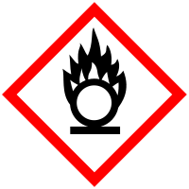 |  |  |  | 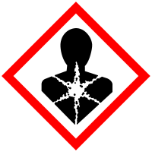

Materialien: Petrischale, 3 Eisennägel, 250 mL Becherglas, Magnetrührer mit Rührfisch, Zinkblech, Kupferdraht, 2 Zangen
Chemikalien: Kaliumhexacyanoferrat(III), Phenolphthalein, Agar-Agar, Kupfernitrat
Durchführung: Die Nägel werden zunächst mit Aceton entfettet. Einer der Nägel kann direkt in die Petrischale gelegt werden. Der zweite wird mithilfe zweier Zangen so gebogen, dass in etwa ein 90° Winkel entsteht. Der dritte Nagel wird mit einem Kupferdraht umwickelt und über den Kupferdraht leitend mit dem Zinkblech verbunden. Nagel zwei und drei werden ebenfalls in die Petrischale gelegt.
In das Becherglas werden 1 g Kaliumnitrat, 2 mL Phenolphthalein-Lösung und eine Spatelspitze rotes Blutlaugensalz gegeben und 100 mL Wasser hinzugefügt. Anschließend werden 2 g Agar-Agar dazu gegeben und langsam erhitzt, bis eine klare Lösung entsteht. Diese wird dann über die Nägel in die Petrischale gegossen. Nachdem eine geleeähnliche Masse entstanden ist, kann die Schale umgedreht und der Versuch ausgewertet werden.
Beobachtung: Der gerade Nagel weist an den Enden eine blaue Färbung auf, während sich der Bereich in der Mitte rot färbt. Der gebogene Nagel hat ebenfalls blaue Bereiche an den Enden, aber auch im Bereich des Knicks. Der Bereich des Nagels, der mit dem Kupferdraht umwickelt und mit Zinkblech verbunden ist, ist komplett rot gefärbt. Auch um das Kupferblech entstehen eine rote Färbung und zusätzlich eine weiße Ablagerung.

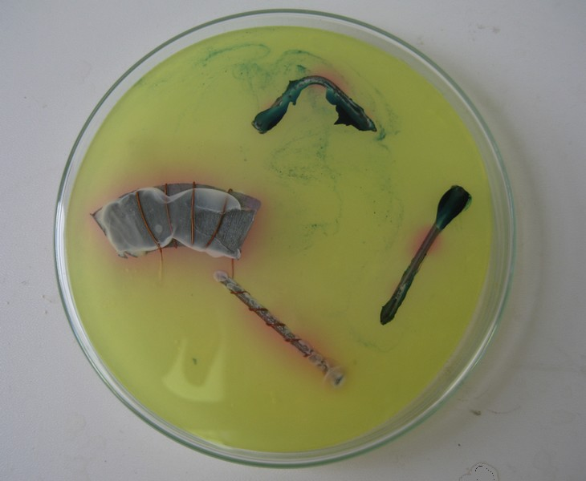
Abb. 3 – Beobachtung des Versuchs „V3“
Deutung: Dort, wo der Nagel Kanten, Spitzen und Krümmungen aufweist, korrodiert er am stärksten. Die in Lösung gegangenen Eisen-Ionen bilden mit dem roten Blutlaugensalz einen blauen Komplex. Da Zink unedler ist als Eisen wird dieses korrodiert und der Eisennagel wirkt dann als Kathode, an der Sauerstoff zu Hydroxid-Ionen umgesetzt werden. Diese werden mithilfe des Phenolphtaleins nachgewiesen. Die weißen Flecken entstehen durch die Bildung von Zinkoxid.
Entsorgung: Die gesamte Masse wird in den Feststoffabfall gegeben.
Literatur: W. Glöckner, W. Jansen, R.G. Weissenhorn: Handbuch der experimentellen Chemie Sekundarbereich II – Band 6: Elektrochemie. Aulis Verlag Deubner & Co KG, Köln 1994, S. 281.
Anmerkung: Wenn die Masse nach einem Tag betrachtet wird, ist die Verfärbung deutlicher zu erkennen.
Unterrichtsanschlüsse: Dieser Versuch bietet einen vielfältigen Unterrichtsanschluss, da er sowohl als Einführungsexperiment in die Korrosion als auch als Vertiefungsexperiment (durch den Einsatz des Zinkblechs) dienen kann. Auch kann diskutiert werden, warum der Kupferdraht nicht angegriffen wurde. Hieraus kann dann wieder die Erarbeitung der Spannungsreihe der Elemente folgen.

